耶穌說：成了 羅煜寰
經文：約十九17-42 (01/07講台)
耶穌在十字架上說了些甚麼？十字架對於你我有甚麼重要意義？
引言
毫無過失的主耶穌在經歷過一連串不公平的審判後，被判決釘十字架。
一、準備行刑 (十九17-22)
- 殘酷極刑
十字架的酷刑是由波斯傳入羅馬，專門用來處決奴隸或是殖民地的盜匪惡徒。受刑人必須自己揹著十字架遊街，以為警示。行刑時將罪犯手腳釘穿，掛在木頭上任憑日曝禽啄，最後因為雙腿無法支撐身體重量，呼吸衰竭而死，歷時一至數日不等。
- 公然展示
各各他是個位於耶路撒冷舊城北門外的小山丘，來往行人必經之地。十字架豎立於此，照規定每個犯人的罪行被書寫於一罪狀牌。彼拉多替耶穌寫的是“猶太人的王耶穌”，而且是同時用亞蘭文、拉丁文、希臘文寫的。彼拉多的原意是嘲弄猶太人，順便替自己脫罪。沒想到他所寫的正是血淋淋的事實：「祂到自己的地方來，自己的人倒不接待祂」(約一11)。
二、身懸十架 (十九23-30)
- 兵丁分衣
犯人既已掛上木頭，負責看守的兵丁們無聊之餘，拈鬮瓜分受刑人的衣物，這是他們例行工作之外的娛樂。他們在懸掛著天地萬物主宰的十字架下，以為祂最後的剩餘價值是一件裡衣。今天許多人也只想從耶穌那裡得到物質的祝福，請問你是如何面對祂的呢？
- 安置母親
主耶穌雖然還有好幾個弟弟(太十三55)，但此時他們尚未信主，需要暫時將母親託給忠心門徒，讓她得到適切的安慰與照顧。今天信徒在遭遇變故時，最需要的是弟兄姊妹在信仰與生活上彼此扶持。約翰將馬利亞接回自己家中，視如自己母親，直到她的次子雅各尊耶穌為主(雅一1)。主耶穌讓約翰接受愛心的操練，後來成為愛的使徒。
- 嚐醋而歿
主耶穌稍早曾拒絕嚐那苦膽酒(太廿七34)，因為祂不要麻痺自己的神經，祂要紮實地經歷整個身體撕裂之痛。如今祂因脫水而乾渴，祂嚐了那解渴的醋酒。賜下生命活水的主因為背負世人的罪孽而乾渴，祂是代替你我發出呼喊：我渴了。照說既嚐了醋酒，當是得了舒緩，主耶穌卻因為知道一切的預言與任務都已達成，竟毫不留戀地毅然離世。
三、查驗氣絕 (十九31-37)
- 打斷腿骨
猶太人為守節期，必須在日落之前收屍掩埋，便央請官方將犯人腿骨打斷，加速其死亡。
- 扎主肋旁
兵丁們訝異地發現，耶穌在六個小時之內便已死亡。祂不但身心俱疲，更是經歷了上帝極其可怕的憤怒。
- 應驗預言
使徒約翰在經過多年沉澱後，提醒我們主耶穌的受難其實應驗了許多舊約的預言，單單關於彌賽亞受難的經文就有：
祂被人藐視厭棄 (賽五十三3)
祂如同羊羔順服受死 (賽五十三7)
仇敵會扎祂的手和腳 (詩廿二16)
祂被列在罪犯之中 (賽五三12)
祂為罪犯代求 (賽五十三12)
仇敵分祂的外衣，為祂的裡衣拈鬮 (詩廿二18)
祂渴了有人拿醋給祂喝 (詩六十九21)
祂的骨頭不會被折斷 (出十二46)
祂死的時候與財主同葬 (賽五十三9)
眾人將仰望被扎的主 (亞十二10)
四、收屍安葬 (十九38-42)
- 求領遺體
約瑟與尼哥底母都是公會成員，原本在暗中做主門徒，如今不忍見主與盜匪合葬，遂挺身而出。因著十字架，他們的信仰由暗轉明。
- 即刻入殮
此刻時間緊迫，按著潔淨的規矩，太陽下山後開始安息日，嚴禁接觸屍體。能夠在短時間內擺出一百斤的乳香沒藥，顯然尼哥底母的財勢驚人。
- 借用墓穴
約瑟誠摯地將自己的墓穴讓給夫子耶穌，這大概是最夠意思的敬禮，沒想到主耶穌只借用了三天，就從死裡復活。這可算是人類借貸歷史上最為奇特的一次記錄。
五、救贖功成
- 關鍵時刻
主耶穌在斷氣前說“成了”這句簡短的話，在一般人聽起來，以為是說“結束了”或者“完蛋了”，但是原文的意思是“完成了”！這是人類歷史中最詭異的一刻，在人看是完全的失敗，在神看卻是徹底的成功。十字架為主耶穌在世的使命劃上了完美的句點。
- 基督角色
主耶穌完成了在世三項重要角色：
❶上帝的羔羊：祂是神所指定無瑕疵的贖罪羔羊。「約翰看見耶穌來到他那裡，就說：「看哪，神的羔羊，除去世人罪孽的！」（約一29）
❷人類的牧者：祂是你我靈魂的牧人為愛而捨命。「我來了，是要叫人得生命，並且得的更豐盛。我是好牧人；好牧人為羊捨命。」（約十10）
❸撒但的剋星：祂是撒但最害怕的征服者。「現在這世界受審判，這世界的王要被趕出去。我若從地上被舉起來，就要吸引萬人來歸我。」（約十二31）
- 十架功效
主耶穌在十架上完成的救贖之工具有三重的功效：祂的犧牲滿足了上帝對公義的要求、祂的捨己賜給了人類豐盛的生命、祂的代死摧毀了撒但轄制的權勢。上帝藉著自己的愛子走上十字架，一舉完成了祂在永恆計畫中最重要的救贖之工；滿足聖義、救拔人類、擊敗撒但，這一切都因著耶穌說「成了」！
本週各項聚會
今日 09:30 兒童主日學
10:00 中學生團契
09:30 新店聚會處 陳水德弟兄
11:00 慕道班 呂允仁弟兄
11:00 初信造就班 蔣震彥弟兄
15:00 造就聚會 陳柏嘉弟兄
至高的神、全人的主
創十四19-20，十五1-2
週二07:00 晨更聚會 陳維鼎弟兄
創世記四十三
19:30 英文查經班
週三19:30 交通禱告會 張致榕弟兄
週四15:00 姊妹聚會 王周玉琳姊妹
週五19:30 愛的團契 生命讀經
週六19:00 社青團契 羅馬書查經
19:00 大專團契
【摩西五經讀經課程】自12月開始共7堂的【摩西五經】課程已全部結束，在程亦君老師的講解中，參加的弟兄姐妹大都回應滿有收穫。特別是遵照老師的作業「按照進度讀經」，兩個月中「摩西五經~創、出、利、民、申」就讀完一遍了。
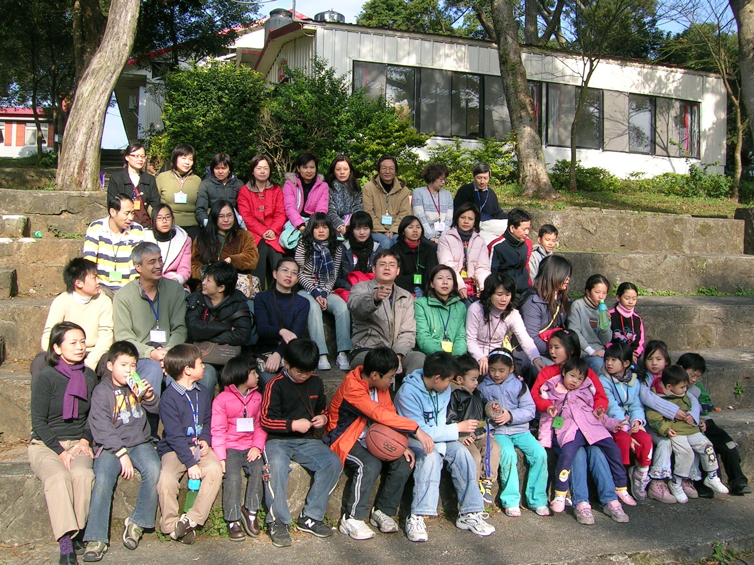
教會為每人準備一份「學習證」，只要完成一項課程就蓋上「完成章」，本課程完成者有：王美麗、羅煜寰、許永蓮、劉艾蕾、程凱萍、林惠英、許家蓁、劉國華、吳麗珍、吳純紹、陳梅軒、成淑靜、張至皓、黃麗紝、廖慶福、俞齊君、陳柏嘉、傅以汶、陳光軒、蔣震彥、張福台、施兆利、陳孜祈、龔蔡菊珍、劉秀雪、鄭惠珠、閻靖、陳登年、方美娥、陳海晴、劉耀仁、林克雄等32位弟兄姊妹。願神的道撒在好土上，結實百倍。
【安息主懷】本教會屠應招弟姊妹（屠德銘弟兄母親）於1月14日在美國舊金山安息主懷。台灣弟兄姊妹將於2月10日上午10：00在南海路聚會處舉行追思聚會。聚會後備有愛筵，敬請留下享用。
下週主日下午1：30舉行長執同工會，敬請相關同工參加。
【兒主感恩】感謝弟兄姐妹的代禱，兒童主日學在1/28~29舉辦的「冬令分享營」順利完成。感謝父神賜下溫暖的好天氣，讓我們可以無憂無慮的進行各項活動。
第一晚的「營火晚會」，小朋友們都夢想已久了，看著營火冉冉升起，每一組的表演就更加有聲有色，這些團體活動，是需要一家子人同心協力共同完成的，當表演完成之後，大家心裡也就更加親密了。晚上男生與女生分開各睡在大通舖，一進房間大伙就吱吱喳喳，好像一家人般，聊著自己睡覺的習慣、今晚要不要洗澡、哪個小孩會說夢話…
第二天一早的讚美操，驅走了瞌睡蟲，大家平常不太擺得開肢體舞蹈動作，也在歌聲和互動中，自然的展現。當然在一天的開始，讓孩子們練習安靜，向天父祈求能力與恩典格外重要；有了好寶寶貼紙的鼓勵，竟然短短時間好些孩子就將詩篇廿三篇背起來；誰知道在他們一生中，什麼時候這段詩篇就能夠影響他們的心靈…？
還有好多訴不完的喜樂要和大家分享，原本上山前的每一項擔心，都在同工們盡上本分以及父神的祝福中迎刃而解。感恩的是每一個家庭雖然玩得疲累卻仍帶著喜樂下山，這樣同工們所付出的努力就都值得了。
臺北市基督徒聚會處 第1961期 2007.02.04
教會網站：http://www.taipeiassembly.org
主日上午 主日下午 下週主日上午 下週主日下午
聚會時間： 9時45分 3時正 9時45分 3時正
司 會： 呂允仁弟兄 李一華弟兄
領 詩： 陳宗賢弟兄 陳柏嘉弟兄 潘家鑫弟兄 林 強弟兄
講 道： 梁晶洲弟兄 陳柏嘉弟兄 呂允仁弟兄 梁晶洲弟兄
本週題目： 祭司的榮美 下週題目：聖經--生命成長之鑰
本週經文： 民數記六22~27 下週經文：約書亞記一8
司 琴： 王清清姊妹 王清清姊妹 陳孜祈姊妹 王清清姊妹
上午招待： 龔白萍弟兄 廖慶福弟兄 梁翼坤弟兄 吳瑞碧姊妹
黃凱意姊妹 邱月娥姊妹
臺北市中正區100南海路39號。電話（02）23710952傳真（02）23113751

因為，沒有好樹結壞果子，也沒有壞樹結好果子。
凡樹木看果子，就可以認出他來……
善人從他心裡所存的善就發出善來；惡人從他心裡所存的惡就發出惡來； 因為心裡所充滿的，口裡就說出來。 路加福音六43~45

